密 级：

文档编号：

版 本：

|  |  |
| --- | --- |
| 编 制： |  |
| 标 准 化： |  |
| 审 核： |  |
| 批 准： |  |
| 日 期： |  |

《双轴无刷驱动软件详细设计说明书》

**修订记录**

**A-新增 M-修改 D-删除**

|  |  |  |  |  |
| --- | --- | --- | --- | --- |
| 版本 | 日期 | 变更类型  （A-M-D） | 修订原因 | 修订人 |
| V0.0 | 2022.6.15 | A | 初版新增 | 王志江 |
|  |  |  |  |  |

目 录

1 引言 5

1.1 目的与背景 5

1.2 术语（名词解释） 5

2 预期读者 5

2.1 参考资料 5

3 设计概要 6

3.1 任务和目标 7

3.2 运行环境 8

3.3 硬件环境 8

3.4 软件环境 8

3.5 需求概述 8

4 系统详细设计 9

4.1 双轴无刷驱动板总体设计 9

4.2 设计思想 9

4.3 设计原则 9

4.4 详细设计工具 9

4.4.1 总体架构设计 9

4.5 双轴无刷驱动板详细设计 11

4.5.1 双轴无刷驱动板原理说明 11

4.5.2 双轴无刷驱动板接口说明 13

4.5.3 双轴无刷驱动板CPU引脚定义 13

4.6 驱动器软件功能设计 13

4.6.1 驱动器软件调度系统 13

4.6.2 驱动器系统接口与通信功能 14

4.6.3 操作模式支持 22

4.6.4 运行状态机跳转的实现 22

5 系统性能设计 24

5.1 电流环控制实现 25

5.2 速度环控制实现 25

5.3 位置环控制实现 26

6 驱动器系统监控、保护和报警功能 27

7 数据检测和监控处理 29

7.1 数据检测 29

7.2 数据监控 29

8 上位机调试软件 30

8.1 调试助手简介 30

8.2 调试操作 30

8.3 电流环参数调试 30

8.4 速度环参数调试 30

8.5 位置环参数调试 30

8.6 参数存储功能 30

# 引言

## 目的与背景

本文档主要根据公司M线X线S线机器人底盘行走电机驱动的需求进行开发的双轴无刷电机驱动，对该驱动器进行全面的软件详细设计说明。双轴无刷驱动软件设计以模块化设计为基础，以实现一控双驱为目标，能够灵活结合公司目前的实际情况，适应公司现有产品或将来新产品。为后续系统优化设计和开发提供设计指导。

## 术语（名词解释）

|  |  |
| --- | --- |
| 缩写、术语 | 解 释 |
| BLDC | Brushless Direct Current Motor (无刷直流电机) |
| PMSM | Permanent Magnet Synchronous Motor (永磁同步电机) |
| FOC | Field Oriented Control (磁场定向控制) |
| SVPWM | Space Vector Pulse Width Modulation (空间矢量脉宽调制) |
| PWM | Pulse Width Modulation (脉冲宽度调制) |
| PI | proportion-integral比例-积分 |
| MCU | Microcontroller Unit 微控制单元 |
| RMII | Reduced media independent interface,即简化媒体独立接口 |

# 预期读者

系统设计人员、硬件开发人员、线束设计人员、硬件测试人员、软件开发人员。

## 参考资料

《S02A11-C2双轴软件概要设计说明书_V1》

# 设计概要

本文所述的双轴无刷驱动系统作为驱控项目中的驱动部分功能模块之一，具体的系统规格如下表所示：

**表格 3‑1 系统规格表**

|  |  |  |  |  |
| --- | --- | --- | --- | --- |
| **项目** | **模块** | **规格名称** | **规格描述** | **备注说明** |
| 双轴无刷驱控 | 功能需求 | 电压等级 | DC 24V |  |
| 额定输出功率 | 200W * 2 | 单轴峰值功率360W |
| 额定输入电流 | 16.7A | 直流母线 |
| 最大限定输入电流 | 30A | 直流母线 |
| 状态指示灯 | 错误/运行状态指示灯 |  |
| 编码器接口 | 增量式AB（加HALL） | 支持单端和双端 |
| 控制方式 | FOC控制 | 矢量控制 |
| 通用功能 | 位置控制 |  |
| 速度控制 |  |
| 力矩控制 |  |
| 保护功能 | 过压、过流、过载、堵转等 |
| 滤波功能 |  |
| 停机处理 | 报警停机/急停（自由滑行/减速停止/立即停止） |
|  |
|  |  |  |
| 低速功能 | 支持1rpm及以上稳速运行 |  |
| 通讯需求 | 串口通讯 | 485通讯 | Modbus |  |
| 总线通讯 | CAN通讯 | 标准CANopen通讯频率>100HZ |  |
| SW/JTAG | 用于下载/研发调试 |  |  |
| 性能指标 | 电流环带宽 | 1KHz | 测试条件：低惯量电机 |  |
| 速度环带宽 | 200Hz | 测试条件：低惯量电机 |  |
| 转矩稳态指标 | <±4% | 额定转矩下稳态误差精度 |  |
| 转矩动态指标 | <4 ms | 转矩响应上升时间（90%） |  |
| 速度稳态指标 | <±1% | 额定转速稳态误差 |  |
| 速度动态指标 | <5% | 转速阶跃响应超调量 |  |
| 转速跌落 | <4% | 额定转速下突加扰动 |  |
| 重复定位精度 | ±1pulse | 16384 line分辨率 |  |
| 位置跟随误差 | <20pulse | 16384 line分辨率 |  |
| 位置整定时间 | <2ms | 特定测试条件 |  |
| 环境 | 运行工作温度 | -20°~60° | 建议40°以下 |  |
| 保存温度 | -20°~65° |  |  |
| 环境湿度 | 20~90% |  |  |
| 遵循标准 | EMC标准 | JB/T 10276-2001 | 交流伺服驱动通用技术条件 |  |
| 结构 | 尺寸 | 139*90mm | 可根据实际需求定制 |  |
| 重量 | / |  |  |
| 安装方式 | / |  |  |

## **任务和目标**

本设计是为了同时驱动系统中底盘部分的2路直流无刷电机实现预定的运动轨迹控制，同时可以根据电机反馈回来的编码器与霍尔传感器信号实现闭环控制。此外，本设计还基于路由芯片扩展了3个通道以太网络接口，可与系统中的其他功能模块通过以太网的通信方式进行数据交互，同时设计上还具备急停接口，可用来接收来自上位控制模块的急停控制指令，从而实现驱动模块整体的及时制动。

## 运行环境

无

## 硬件环境

1.  工作温度：-20℃ ~ 60℃（长期工作温度），40℃ ~ 65℃（短期工作温度）；

2.  工作湿度：10%-95%RH 无冷凝；

3.  存储温度：-20℃ ~ 65℃；

4.  存储湿度：10%-95%RH 无冷凝；

5.  海拔高度：当海拔高度超过2000m时，无风扇机型最高工作环境温度依每10℃/1000m比例下降，有风扇机型最高工作环境温度依每5℃/1000m比例下降。

## **软件环境**

基于ARM CORTEX-M4内核的嵌入式开发环境

1)        运行系统：Windows10/8/7

2)        软件开发工具：Keil5

3)        软件调试烧录工具：J-Link/ST-Link

4） 开发语言：C语言

**备注**：后面提到的“后期实现”是指目前开发周期中并不支持该功能，后期可以投入更多资源实现该功能。

## 需求概述

1.  正常运行电机驱动信号驱动双轴电机；

2.  具备电机急停制动保护功能；

3.  电机编码器与霍尔传感器信号接口；

4.  保护功能：系统过压欠压保护，电机过流报警保护等；

5.  电机相电流采样反馈；

6.  CAN接口；

# 系统详细设计

## 双轴无刷驱动板总体设计

本文所述的双轴无刷驱动系统核心处理器采用基于CORTEX-M4 ARM内核的GD32F407作为主控MCU，实现电机驱动、电机编码器与霍尔传感器信号接收处理、相电流报警、CAN通信、急停信号处理与串口调试功能。

## 设计思想

各程序模块采用功能模块的思想设计，进行分层任务运行，总体软件包含四个主要环路：FOC 环路，安全环路，电机控制环路，以及UI通信环路。

## 设计原则

在软件开发中，为了提高软件系统的可维护性和可复用性，增加软件的可扩展性和灵活性，开闭原则、依赖倒置原则、单一职责原则、接口隔离原则等原则来开发程序，从而提高软件开发效率、节约软件开发成本和维护成本。

## 详细设计工具

|  |  |
| --- | --- |
| 资源 | 描述 |
| 操作系统 | Windows10/8/7 |
| 数据库 | Keil：hal库、标准库 |
| 测试工具 | 示波器、电流探头、CAN与串口调试工具 |
| 监控工具 | CAN与串口调试工具 |

### **总体架构设计**

双轴驱动的总体设计主要由一个MCU控制两个带增量式编码器+霍尔信号的BLDC或PMSM，实现双轴电机的独立控制及同步控制。为公司的双轴驱动提供一种性价比较高的驱动方案。双轴驱动的总体框图如图**4-1**所示：



**图4-1 双轴驱动总体框图**

详细的硬件系统框图如图4-2所示：

**图4-2 硬件系统框图**

## 双轴无刷驱动板详细设计

### 双轴无刷驱动板原理说明

本双轴无刷驱动板设计主要实现整机底盘部分的电机驱动控制，电机编码器与霍尔传感器信号接收与处理、相电流报警信号处理、标准CANopen通信、上位系统的急停信号的接收处理与串口调试功能，具体硬件原理框图如图4-3所示。



**图4-3 硬件原理框图**

双轴无刷驱动板输入电源为来自电源管理板的24V直流电源，经过滤波之后，输入至系统后级DC-DC Buck电路。24V分别经后级DC-DC电路与LDO电路分别生成15V，5V与3.3V电平。

15V直接供至电机驱动IC SLM20005ECA作为电机的驱动母线电压，UVW三相相电流分别经过2512封装的采样电阻进行采样，反馈接至GD32F407。GD32™F4系列MCU采用了ARM®  Cortex®-M4内核，在提供高性能、低功耗的同时兼具高性价比。该系列融合了兆易创新先进的gFlash®存储器技术，功能更加丰富，设计灵活性也更高。 GD32™系列支持广泛的应用，如工业控制、用户接口、电机驱动、电源监测、警报系统、消费电子和手持设备、太阳能光伏控制、触控面板、个人电脑外设等。

电机的位置速度信息反馈通过电机上的编码器差分与霍尔传感器信号经AM26C32Q转换成单端有效信号后，输入至GD32F407特定功能管脚进行数据采集，从而对电机的运动规划形成闭环控制。

双轴无刷驱动板对外提供2路串口，1路为TTL电平，1路为RS-485电平，默认接出来的调试串口为TTL电平的串口。此外，驱动板还通过CAN接口运行标准CANopen协议栈，标准402协议栈从而实现与整机总线通讯功能。

双轴无刷驱动板还提供急停开关接口，以便在紧急情况下可接收其他单元模块所发的急停信号，直接控制电机停止运转，避免意外情况的发生。

### 双轴无刷驱动板接口说明

### 双轴无刷驱动板CPU引脚定义

## 驱动器软件功能设计

### 驱动器软件调度系统

按照驱动器软件的基本任务，如图4-4给出了驱动器运行整体软件框图，对于整体程序流程上，电机库控制过程都发生在中断中，区别于普通顺序控制流程，也无任务调度；这样做可以将电机控制做到实时控制，利于双轴驱动FOC实时控制。

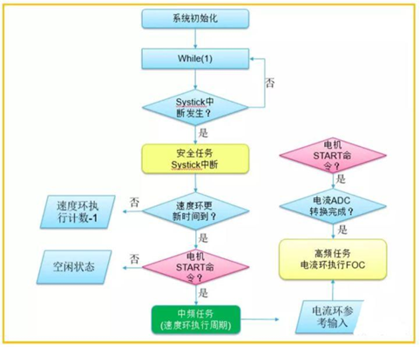

**图4-4 驱动器运行整体软件框图**

### 驱动器系统接口与通信功能

#### 系统初始化及main函数

在 main.c 中主要是系统的初始化函数，包含检测时钟配置、相关应用引脚配置、相关定时器功能配置、编码器初始化配置、ADC初始化配置、串口初始化配置、LWIP初始化配置、中断优先级配置等。如图4-5所示：

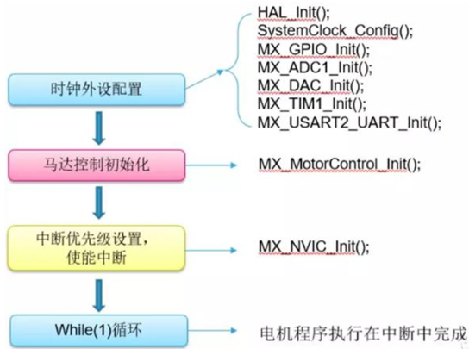

**图4-5 系统初始化配置**

#### 双轴执行时序

如图4-6所示，PWM与ADC同步显示了TIM1 PWM输出与ADC之间的同步策略。将A/D转换器外设配置为由TIM1_CH4的上升边缘触发，假设采样点必须在计数器溢出之前设置，即在向上计数时，当TIM1计数器值与OCR4寄存器值相匹配时，启动当前采样的A/D转换。如果采样点必须在计数器溢出之后设置，则必须通过修改TIM1_CCER寄存器中的CC4P位来反转PWM 4输出。因此，当TIM1计数器在向下计数期间匹配了OCR4寄存器值时，将启动A/D采样。

执行FOC算法后，计算加载到OCR4寄存器的值，设置下一个PWM周期的采样点，并配置A/D转换器对正确的通道进行采样，同理，TIM8的 PWM触发采样的机制与TIM1一样。

因此，双轴无刷驱动的时序如图4-7所示，设置TIM1和TIM8同频率，通过TIM2同步TIM1和TIM8时钟，由TIM1_CH4触发ADC采样，ADC采样完成后进入ADC中断执行FOC1，设置TIM8_CH4过半个周期（T/2）后触发ADC采样，ADC采样完成后进入ADC中断执行FOC2。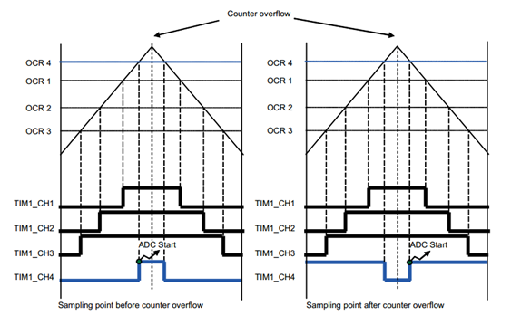

**图4-6 PWM与ADC触发设置**

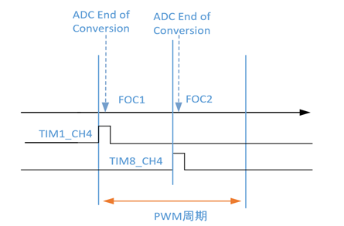

**图4-7 双轴无刷驱动的两个FOC时序**

#### 两个重要的中断

（1）ADC 转换完成中断

高频任务执行于 ADC 采样转换完成中断， ADC 采样开始由 TIM1 硬件触发， 转换完成后进入中断， 在这个中断中执行 FOC 坐标变换以及 SVPWM 的执行， 最终控制 TIM1 的PWM 占空比输出。如图4-8所示：

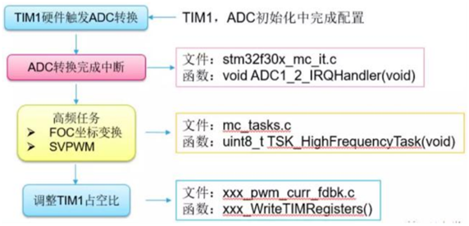

**图4-8 ADC中断执行流程**

（2）Systick 中断

这个中断默认为 500us 的定时中断， 安全任务执行在这个中断中， 并且以 500us 为基础， 中频任务也执行在这个中断中， 比如我们设定的速度环执行为 1ms， 实际是 500us*2，也就是2次 systick 中断后执行一次中频任务。双轴驱动默认设置1ms执行一次速度环。如图4-9所示：

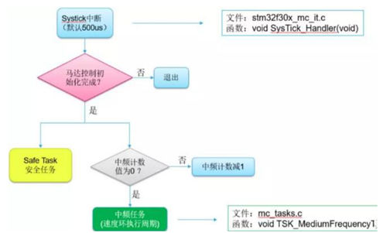

**图4-9 Systick中断执行流程**

#### 三大任务流程

1、高频任务

高频任务函数位于 mc_task.c 的 TSK_HighFrequencyTask()函数中，执行的是核心 FOC算法。如图4-10所示：

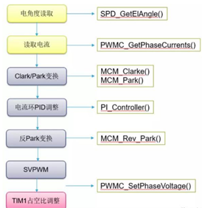

**图4-10 高频任务执行流程**

2、中频任务

中频任务执行于 systick 中断中，实际为速度环以及状态机执行地方，同时包含有功率计算，状态机切换，平均速度获取等。如图4-11所示：

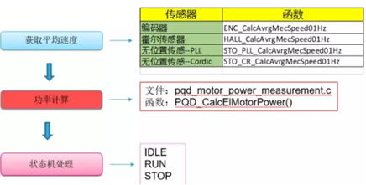

**图4-11 中频任务执行流程**

3、安全任务

安全任务环路在中频任务执行，主要对于过温、 过流、 欠压、 过压保护进行判断， 如果触发了保护阈值，则会关闭 PWM 输出，复位电机控制参数，同时这个部分也是温度 ADC 采样，母线电压采样，用户自定义ADC 采样的执行地方。如图4-12所示

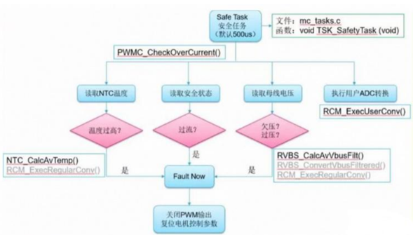

**图4-12 安全任务执行流程**

#### 电机控制常用的API函数：

电机控制常用的API函数主要如下表4-1所示：

**表4-1电机控制常用API函数表**

**表4-1（附）电机控制常用API函数表**

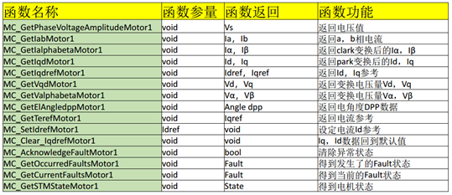

#### 通信接口及协议

1、串口通信

根据通讯使用的电平标准不同，串口通信可分为TTL标准及RS-485标准，见如下表格4-2：

**表4-2 常见串口通信电平表**

|  |  |
| --- | --- |
| 通讯标准 | 电平标准（发送端） |
| 5V TTL | 逻辑1:：2.4V ~ 5V —— 逻辑0： 0 ~ 0.5V |
| RS-485 | 逻辑1:：-6V ~ -2V —— 逻辑0： +2V ~ +6V |

我们常见的电子电路中常使用TTL的电平标准，如我们的计算机内部识别的就是TTL电平，理想状态下，使用5V表示二进制逻辑1，使用0V表示逻辑0，所以说计算机CPU也只能识别二进制的0和1；但TTL电平有个缺点就是它不适合远距离传输，所以为了增加串口通讯的远距离传输及抗干扰能力，我们通常会使用RS-485电平，RS-485电平使用-6V表示逻辑1，+6V表示逻辑0。

（1）TTL串口通信主要用于调试程序，监视电机运行的数据。

（2）485串口通信预留

2、CAN通信

CAN能够使用多种物理介质，例如双绞线、光纤等。最常用的就是双绞线。信号使用差分电压传送，两条信号线被称为“CAN_H”和“CAN_L”，静态时均是2.5V左右，此时状态表示为逻辑“1”，也可以叫做“隐性”。用CAN_H比CAN_L高表示逻辑“0”，称为“显形”，此时，通常电压值为：CAN_H = 3.5V 和CAN_L = 1.5V 。

CAN具有十分优越的特点，使人们乐于选择。这些特性包括：  
1，低成本  
2，极高的总线利用率  
3， 很远的数据传输距离(长达10Km)  
4， 高速的数据传输速率（高达1Mbit/s）  
5，可根据报文的ID决定接收或屏蔽该报文  
6， 可靠的错误处理和检错机制  
7，发送的信息遭到破坏后，可自动重发  
8，节点在错误严重的情况下具有自动退出总线的功能  
9， 报文不包含源地址或目标地址，仅用标志符来指示功能信息、优先级信息

3、通信协议

CANopen是一种[架构](https://baike.baidu.com/item/%E6%9E%B6%E6%9E%84/3447901)在[控制局域网络](https://baike.baidu.com/item/%E6%8E%A7%E5%88%B6%E5%B1%80%E5%9F%9F%E7%BD%91%E7%BB%9C)（Controller Area Network, [CAN](https://baike.baidu.com/item/CAN/4698193)）上的高层[通信协议](https://baike.baidu.com/item/%E9%80%9A%E4%BF%A1%E5%8D%8F%E8%AE%AE)，包括通信子协议及设备子协议，常在[嵌入式系统](https://baike.baidu.com/item/%E5%B5%8C%E5%85%A5%E5%BC%8F%E7%B3%BB%E7%BB%9F)中使用，也是工业控制常用到的一种现场总线。

具体协议参考：

### 操作模式支持

当前支持速度模式、力矩模式和位置模式。表4-3如下：

**表4-3 驱动器支持的控制模式**

|  |  |
| --- | --- |
| 操作模式 | 功能说明 |
| 位置控制 | 伺服获取外部或者内部设定的位置指令作为伺服的控制指令 |
| 速度控制 | 伺服直接获取外部或者内部设定的速度指令作为伺服的控制指令 |
| 转矩控制 | 伺服获取外部或者内部设定的转矩指令作为伺服的控制指令 |

【备注】：速度模式/力矩模式某些特殊功能（如外部模拟量输入）需硬件支持，目前项目暂不考虑该功能。

### 运行状态机跳转的实现

如图4-13给出了驱动器运行过程中状态机跳转，其工作状态随着与用户的交互和运行时状态改变而会发生改变，驱动器就会处于不同的状态。每个状态下处理均不一样。 驱动器会根据具体的电机选择不同的状态执行流程，例如选择有编码器的电机有状态1、2、13、14和15而不会有状态4和5等。

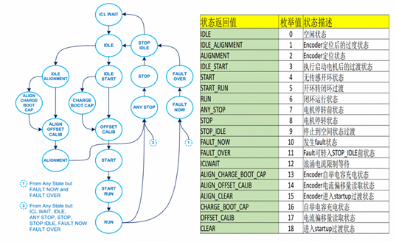

**图4-13 电机运行状态机跳转图**

# 系统性能设计

无刷驱动器的控制性能主要由位置环与速度环和电流环决定，其控制性能取决于控制算法和控制策略。本驱动器规划控制算法支持经典PID/PI控制。

软件实现方案如下图5-1所示: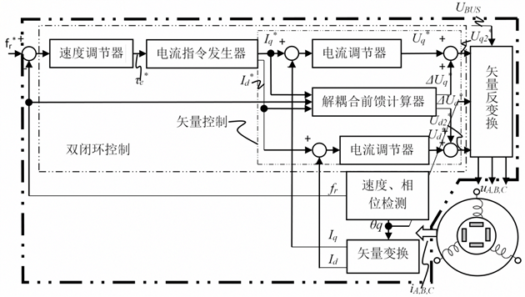

**图5-1 永磁同步电动机矢量控制框图**

## 电流环控制实现

电流环控制包含FOC模块实现，其中包括电流环PI控制模块、坐标变换和SVPWM模块，是整个控制器的核心部分。如图5-2所示：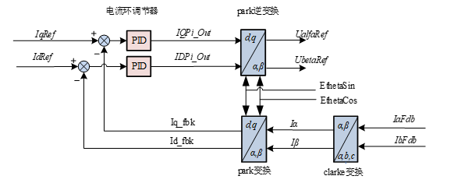

**图5-2 算法实现框图**

## 速度环控制实现

速度环路控制用来实现驱动器速度控制，包括速度环调节、速度命令给定及反馈处理。速度控制总框图。如图5-3所示：

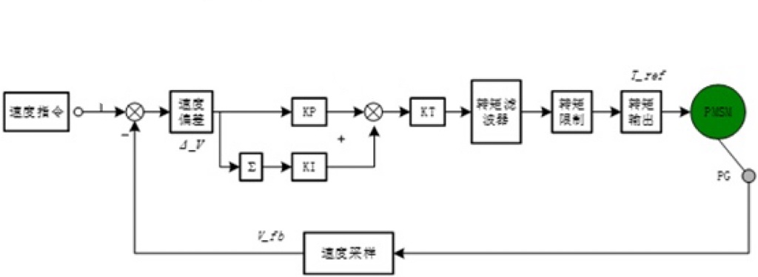

**图16 速度控制模式总框图**

## 位置环控制实现

位置环路控制用来实现驱动器位置规划，包括位置环PI调节、位置给定及反馈处理（后期实现）。如下图17所示  
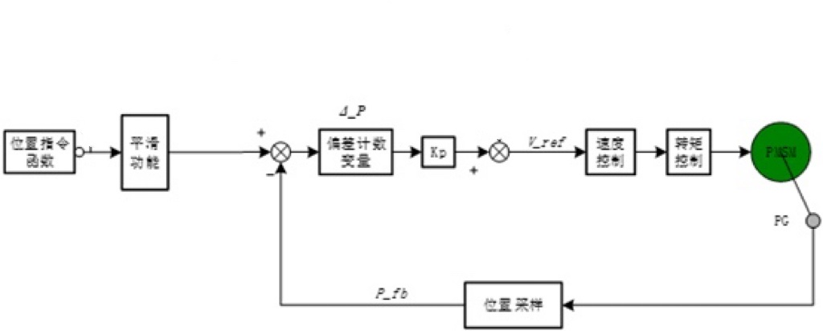

**图5-3 位置控制程序框图**

# 驱动器系统监控、保护和报警功能

双轴驱动监控系统主要有如下几部分构成：

1、初始化（停机）

2、故障来源及检出

3、故障预处理

4、故障停机处理  
监控部分总体框架如下图6-1所示。在检出故障的程序处，将故障码传送到故障预处理，并置相应的标志位（是否可复位，哪类停机等），同时根据停机类型判断是否需要立即关PWM，若需要立即关PWM，以起到及时保护的作用。

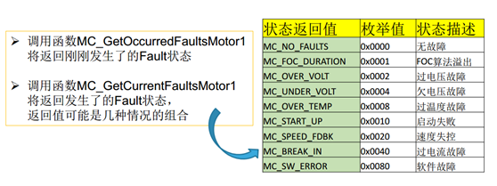

**图6-1 监控调用函数及错误返回值**

**表6-1 故障类型与状态值表**

|  |  |  |  |
| --- | --- | --- | --- |
| 错误类型 | 错误码 | LED指示 | 处理方法 |
| 过压 | 0X00000002 | LED1 LED2常量 | 检查输入电压 |
| 欠压 | 0X00000004 | LED2亮 | 同上 |
| 过温 | 0X00000008 | LED1快闪1次 | 1检查电机温度  2检查MOS温度 |
| CAN通信断联 | 0x00010000 | LED1 LED2灯快闪1次 | 检查CAN线 |
| M1过流 | 0x00000100 | LED1快闪2次 | 1检查电机是否卡死  2检查动力线UVW  3检查编码器和霍尔信号 |
| M2过流 | 0x00000200 | LED2快闪2次 | 同上 |
| M1失速 | 0x00001000 | LED1快闪3次 | 同过流2项和3项 |
| M2失速 | 0x00002000 | LED2快闪3次 | 同上 |
| M1缺相 | 0x00020000 | LED1快闪6次 | 检查动力线UVW |
| M2缺相 | 0x00040000 | LED2快闪6次 | 同上 |
| M1霍尔错误 | 0x00080000 | LED1快闪7次 | 1检查霍尔是否插紧  2检查霍尔5V |
| M2霍尔错误 | 0x00100000 | LED2快闪7次 | 同上 |
| M1刹车 | 0X00000040 | LED1快闪5次 | 检查电机是否短路 |
| M2刹车 | 0X00000080 | LED2快闪5次 | 同上 |
| M1堵转 | 0x00000400 | LED1快闪4次 | 检查电机是否堵死 |
| M2堵转 | 0x00000800 | LED2快闪4次 | 同上 |

# **数据检测和监控处理**

## 数据检测

数据检测主要是获取各种外部变量的方法和处理手段，如模拟通道过采样、滤波处理等。

1）编码器采样，获取电角度、速度和位置信息；电机相电流采样，作为电流环控制反馈；

3）在通信模式下，对通信传递过来的信息进行解析从而获取指令；

## 数据监控

数据监控主要对调节器变量、反馈变量和给定命令信息以及驱动器状态变量进行监控，在超出驱动器参数设定范围时，按照故障等级进行故障处理，及时通过上位控制系统界面进行显示(后期实现)。

# 上位机调试软件

串口调试助手适用于调试大部分无刷电机，通过调试助手向控制器直接下发电机参数、控制器参数、运动参数、保护参数等参数，可实时监控后台程序运行（后期实现）。

## 调试助手简介

GUI调试助手包含参数配置、运动测试、三环测试和触发设置四大模块。参数配置中包括电机参数配置、保护参数配置和控制界面配置，通过对参数进行设置并下发，改变底层代码中相应变量的数值；运动测试包括运动测试界面和监控界面配置，可以设置运动目标速度和目标位置并监控电机运行状态；三环测试包括电流环、速度环和位置环配置，通过调节PI参数调整控制效果；通过设置触发条件，改变记录时间和采样间隔时间，观测不同的变量波形（后期实现）。

## 调试操作

这些功能目前没有实现，可以（后期实现）。

## 电流环参数调试

## 速度环参数调试

## 位置环参数调试

## 参数存储功能